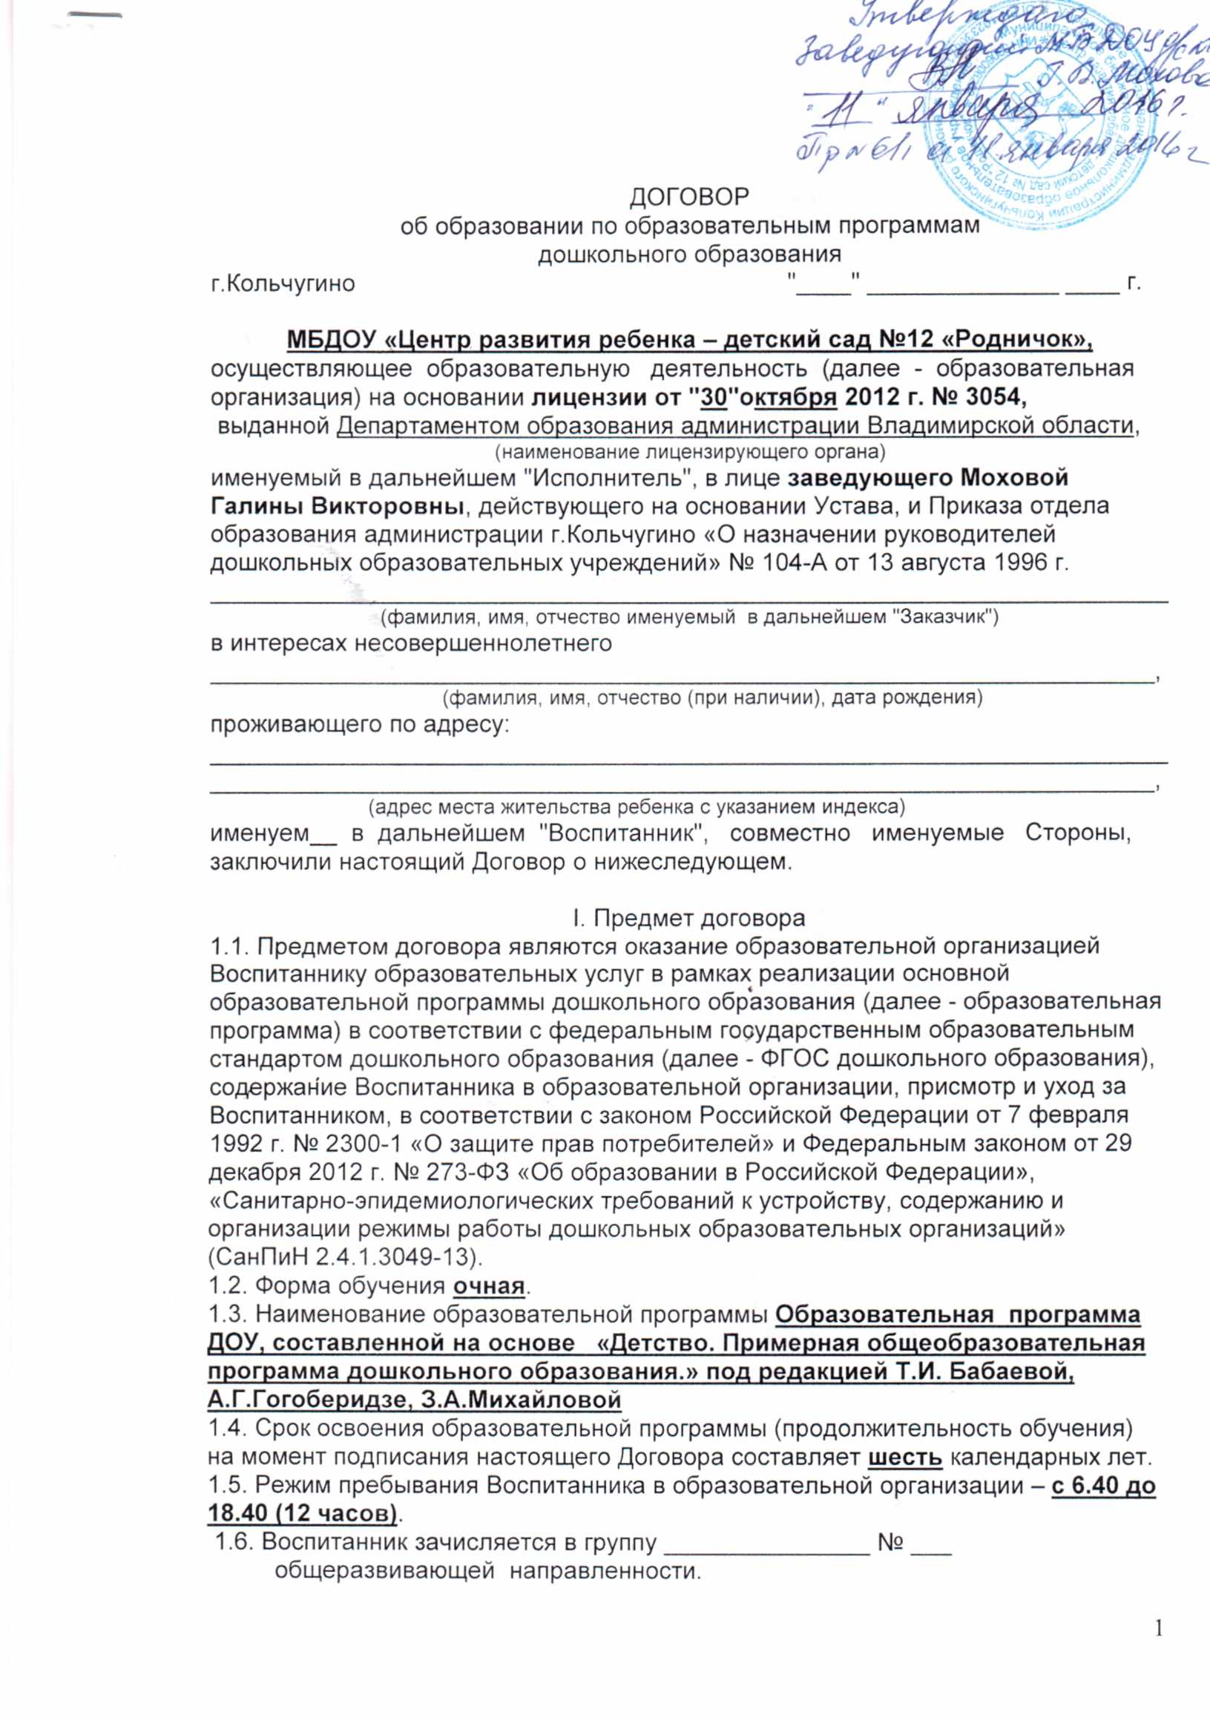

II. Взаимодействие Сторон.
2.1. Исполнитель вправе:
2.1.1. Самостоятельно осуществлять образовательную деятельность.
2.1.2. Предоставлять Воспитаннику дополнительные образовательные услуги (за рамками образовательной деятельности), наименование, объем и форма которых определены в приложении, являющемся неотъемлемой частью настоящего Договора (далее - дополнительные образовательные услуги).
2.1.3. Устанавливать и взимать с Заказчика плату за дополнительные образовательные услуги.
2.2. Заказчик вправе:
2.2.1. Участвовать в образовательной деятельности образовательной организации, в том числе, в формировании образовательной программы
2.2.2. Получать от Исполнителя информацию:
по вопросам организации и обеспечения надлежащего исполнения услуг, предусмотренных разделом I настоящего Договора;
о поведении, эмоциональном состоянии Воспитанника во время его пребывания в образовательной организации, его развитии и способностях, отношении к образовательной деятельности.
2.2.3. Знакомиться с уставом образовательной организации, с лицензией на осуществление образовательной деятельности, с образовательными программами и другими документами, регламентирующими организацию и осуществление образовательной деятельности, права и обязанности Воспитанника и Заказчика.
2.2.4. Выбирать виды дополнительных образовательных услуг, в том числе, оказываемых Исполнителем Воспитаннику за рамками образовательной деятельности на возмездной основе.
2.2.5. Находиться с Воспитанником в образовательной организации в
период его адаптации в течение не более 2-х недель (10 рабочих дней).
2.2.6. Принимать участие в организации и проведении совместных мероприятий с детьми в образовательной организации (утренники, развлечения, физкультурные праздники, досуги, дни здоровья и др.).
2.2.7. Создавать (принимать участие в деятельности) коллегиальных органов управления, предусмотренных уставом образовательной организации.
2.3. Исполнитель обязан:
2.3.1. Обеспечить Заказчику доступ к информации для ознакомления с уставом образовательной организации, с лицензией на осуществление образовательной деятельности, с образовательными программами и другими документами, регламентирующими организацию и осуществление образовательной деятельности, права и обязанности Воспитанников и Заказчика.
2.3.2. Обеспечить надлежащее предоставление услуг, предусмотренных разделом I настоящего Договора, в полном объеме в соответствии с федеральным государственным образовательным стандартом, образовательной программой (частью образовательной программы) и условиями настоящего Договора.
2.3.3. Довести до Заказчика информацию, содержащую сведения о предоставлении платных образовательных услуг в порядке и объеме, которые предусмотрены Законом Российской Федерации от 7 февраля 1992 г. № 2300-1 "О защите прав потребителей" и Федеральным законом от 29 декабря 2012 г. № 273-ФЗ "Об образовании в Российской Федерации".
2.3.4. Обеспечивать охрану жизни и укрепление физического и психического здоровья Воспитанника, его интеллектуальное, физическое и личностное развитие, развитие его творческих способностей и интересов.

2.3.5. При оказании услуг, предусмотренных настоящим Договором, учитывать индивидуальные потребности Воспитанника, связанные с его жизненной ситуацией и состоянием здоровья, определяющие особые условия получения им образования, возможности освоения Воспитанником образовательной программы на разных этапах ее реализации.
2.3.6. При оказании услуг, предусмотренных настоящим Договором, проявлять уважение к личности Воспитанника, оберегать его от всех форм физического и психологического насилия, обеспечить условия укрепления нравственного, физического и психологического здоровья, эмоционального благополучия Воспитанника с учетом его индивидуальных особенностей.
2.3.7. Создавать безопасные условия обучения, воспитания, присмотра и ухода за Воспитанником, его содержания в образовательной организации в соответствии с установленными нормами, обеспечивающими его жизнь и здоровье.
2.3.8. Обучать Воспитанника по образовательной программе, предусмотренной пунктом 1.3 настоящего Договора.
2.3.9. Обеспечить реализацию образовательной программы средствами обучения и воспитания, необходимыми для организации учебной деятельности и создания развивающей предметно-пространственной среды.
2.3.10. Обеспечивать Воспитанника необходимым сбалансированным
питанием 3-х кратным питанием (завтрак, обед, полдник, совмещенный с ужином.
2.3.11. Переводить Воспитанника в следующую возрастную группу.
2.3.12. Уведомить Заказчика за 1 месяц (30 календарных дней).
о нецелесообразности оказания Воспитаннику образовательной услуги в объеме,
предусмотренном разделом I настоящего Договора, вследствие его
индивидуальных особенностей, делающих невозможным или педагогически
нецелесообразным оказание данной услуги.
2.3.13. Обеспечить соблюдение требований Федерального закона от 27 июля 2006 г. № 152-ФЗ "О персональных данных" в части сбора, хранения и обработки персональных данных Заказчика и Воспитанника.
2.4. Заказчик обязан:
2.4.1. Соблюдать требования учредительных документов Исполнителя, правил внутреннего распорядка и иных локальных нормативных актов, общепринятых норм поведения, в том числе, проявлять уважение к педагогическим и научным работникам, инженерно-техническому, административно-хозяйственному, производственному, учебно-вспомогательному, медицинскому и иному персоналу Исполнителя и другим воспитанникам, не посягать на их честь и достоинство.
2.4.2. Своевременно вносить плату за предоставляемые Воспитаннику дополнительные образовательные услуги, в размере и порядке, определенными в разделе IV настоящего Договора, а также плату за присмотр и уход за Воспитанником.
2.4.3. При поступлении Воспитанника в образовательную организацию и в период действия настоящего Договора своевременно предоставлять Исполнителю все необходимые документы, предусмотренные уставом образовательной организации.
2.4.4. Незамедлительно сообщать Исполнителю об изменении контактного телефона и места жительства.
2.4.5. Обеспечить посещение Воспитанником образовательной организации согласно правилам внутреннего распорядка Исполнителя.
2.4.6. Информировать Исполнителя о предстоящем отсутствии Воспитанника в образовательной организации или его болезни.
В случае заболевания Воспитанника, подтвержденного заключением медицинской организации либо выявленного медицинским работником Исполнителя, принять меры по восстановлению его здоровья и не допускать посещения образовательной организации Воспитанником в период заболевания.
2.4.7. Предоставлять справку после перенесенного заболевания, а также отсутствия ребенка более 5 календарных дней (за исключением выходных и праздничных дней), с указанием диагноза, длительности заболевания, сведений об отсутствии контакта с инфекционными больными.
2.4.8. Бережно относиться к имуществу Исполнителя, возмещать ущерб, причиненный Воспитанником имуществу Исполнителя, в соответствии с законодательством Российской Федерации.

III. Размер, сроки и порядок оплаты за присмотр и уход
за Воспитанником.
3.1. Стоимость услуг Исполнителя по присмотру и уходу за Воспитанником
(далее - родительская плата) составляет _119__ руб. в день
Не допускается включение расходов на реализацию образовательной программы дошкольного образования, а также расходов на содержание недвижимого имущества образовательной организации в родительскую плату за присмотр и уход за Воспитанником.
3.2. Начисление платы за присмотр и уход производится на основании табеля учёта посещаемости детей.
Плата за присмотр и уход не взимается в случаях:
- болезни ребёнка, а также отсутствия ребёнка после перенесенного заболевания (согласно предоставленной справки медицинского учреждения);
- карантина в группе, которую посещает ребёнок (объяснительных документов не требуется);
- прохождения ребёнком санаторно-курортного лечения (при наличии справки из лечебно-оздоровительного учреждения);
- отпуска родителей (законных представителей), но не более 40 календарных дней в году (по заявлению родителей (законных представителей);
- закрытия Учреждения на ремонтные и (или) аварийные работы (объяснительных документов не требуется);
- низкой - ниже минус 25 градусов - температуры наружного воздуха;
- письменного обращения родителей (законных представителей) о непосещении ребёнком Учреждения по уважительной причине, но не более 10 рабочих дней в течение календарного года (заявление родителей (законных представителей).
О причинах отсутствия ребёнка родители (законные представители) уведомляют Учреждение :
- в случае болезни ребёнка, последующего отсутствия по рекомендации врача –в первый день отсутствия до 8-00;
- в случаях, требующих наличия заявления родителей (законных представителей), - в срок не позднее чем за 1 день до принятия решения о непосещении Учреждения.
- в случае не уведомления Учреждения заранее родителями (законными представителями) о непосещении ребёнком Учреждения по причинам, предусмотренным пунктом 3.2., первый день непосещения подлежит оплате.
В случае отсутствия ребёнка в Учреждении по причинам, не предусмотренным пунктом 3.2., родители (законные представители) оплачивают каждый день отсутствия в размере 100 %.
3.3. Заказчик ежемесячно, вносит родительскую плату за присмотр и уход за Воспитанником, указанную в пункте 3.1 настоящего Договора, в сумме 119 рублей за каждый день посещения Воспитанником ДОУ (сто девятнадцать) рублей.
(сумма прописью)
3.4. Плата за присмотр и уход вносится ежемесячно на лицевой счет присмотр и уход в течение двух месяцев подряд Учреждение оставляет за собой право обратиться в суд за взысканием задолженности.

IV. Размер, сроки и порядок оплаты дополнительных
образовательных услуг.
4.1. Полная стоимость дополнительных образовательных услуг,
наименование, перечень и форма предоставления которых
определены в приложении к настоящему Договору, составляет
______________________________________________________________________
(стоимость в рублях)
Увеличение стоимости платных дополнительных образовательных услуг после заключения настоящего Договора не допускается, за исключением увеличения стоимости указанных услуг с учетом уровня инфляции, предусмотренного основными характеристиками федерального бюджета на очередной финансовый год и плановый период.

4.2. Заказчик _________________________________________________________
(период оплаты - единовременно, ежемесячно, ежеквартально, по четвертям, полугодиям или иной платежный период)
оплачивает дополнительные образовательные услуги в сумме
____________________ (____________________) рублей.
(сумма прописью)

4.3. Оплата производится в срок _______________________________________
(время оплаты, например,
______________________________________________________________________
не позднее определенного числа периода, подлежащего оплате, или
не позднее определенного числа периода, предшествующего (следующего)
за периодом оплаты)
за наличный расчет/в безналичном порядке на счет, указанный в разделе IX
настоящего Договора (ненужное вычеркнуть).
4.4. На оказание платных образовательных услуг, предусмотренных настоящим Договором, может быть составлена смета.

V. Ответственность за неисполнение или ненадлежащее
исполнение обязательств по договору, порядок
разрешения споров.
5.1. За неисполнение либо ненадлежащее исполнение обязательств по настоящему Договору Исполнитель и Заказчик несут ответственность, предусмотренную законодательством Российской Федерации и настоящим Договором.
5.2. Заказчик при обнаружении недостатка платной образовательной услуги, в том числе оказания ее не в полном объеме, предусмотренном образовательными программами (частью образовательной программы), вправе по своему выбору потребовать:
а) безвозмездного оказания образовательной услуги;
б) соразмерного уменьшения стоимости оказанной платной образовательной услуги;
в) возмещения понесенных им расходов по устранению недостатков оказанной платной образовательной услуги своими силами или третьими лицами.

5.3. Заказчик вправе отказаться от исполнения настоящего Договора и
потребовать полного возмещения убытков, если в течение
7 календарных дней недостатки платной образовательной услуги не устранены Исполнителем.
5.4. Заказчик вправе отказаться от исполнения настоящего Договора, если им обнаружен существенный недостаток оказанной платной образовательной услуги (неустранимый недостаток, или недостаток, который не может быть устранен без несоразмерных расходов либо затрат времени, или выявляется неоднократно, или проявляется вновь после его устранения) или иные существенные отступления от условий настоящего Договора.
5.5. Заказчик вправе в случае, если Исполнитель нарушил сроки оказания платной образовательной услуги (сроки начала и (или) окончания оказания платной образовательной услуги и (или) промежуточные сроки оказания платной образовательной услуги) либо если во время оказания платной образовательной услуги стало очевидным, что она не будут осуществлена в срок, по своему выбору:
а) назначить Исполнителю новый срок, в течение которого Исполнитель должен приступить к оказанию платной образовательной услуги и (или) закончить оказание платной образовательной услуги;
б) поручить оказать платную образовательную услугу третьим лицам за разумную цену и потребовать от Исполнителя возмещения понесенных расходов;
в) потребовать уменьшения стоимости платной образовательной услуги;
г) расторгнуть настоящий Договор.
5.6. Заказчик вправе потребовать полного возмещения убытков, причиненных ему в связи с нарушением сроков начала и (или) окончания оказания платной образовательной услуги, а также в связи с недостатками платной образовательной услуги в порядке, установленном законодательством Российской Федерации.

VI. Основания изменения и расторжения договора.
6.1. Условия, на которых заключен настоящий Договор, могут быть изменены по соглашению сторон.
6.2. Все изменения и дополнения к настоящему Договору должны быть совершены в письменной форме и подписаны уполномоченными представителями Сторон.
6.3. Настоящий Договор может быть расторгнут по соглашению сторон. По инициативе одной из сторон настоящий Договор может быть расторгнут по основаниям, предусмотренным действующим законодательством Российской Федерации.

VII. Заключительные положения.
7.1. Настоящий договор вступает в силу со дня его подписания Сторонами и действует до "______" _____________________ г.
7.2. Настоящий Договор составлен в 2-х экземплярах, имеющих равную юридическую силу, по одному для каждой из Сторон.
7.3. Стороны обязуются письменно извещать друг друга о смене реквизитов, адресов и иных существенных изменениях.
7.4. Все споры и разногласия, которые могут возникнуть при исполнении условий настоящего Договора, Стороны будут стремиться разрешать путем переговоров.
7.5. Споры, не урегулированные путем переговоров, разрешаются в судебном порядке, установленном законодательством Российской Федерации.
7.6. Ни одна из Сторон не вправе передавать свои права и обязанности по настоящему Договору третьим лицам без письменного согласия другой Стороны.
7.7. При выполнении условий настоящего Договора Стороны руководствуются законодательством Российской Федерации.
VIII. Реквизиты и подписи сторон
Исполнитель Заказчик
Заведующий МБДОУ ________________________________
«Центр развития ребенка – ФИО
детский сад №12 «Родничок» ________________________________
Г.В.Мохова паспортные данные
601786
г. Кольчугино ________________________________
Владимирская обл.
ул. Коллективная д.46 ________________________________
Тел. (849245) 226-00
e-meil: rodnigok12@meil.ru _____________________________________
ИНН 3306006252, КПП 330601001 адрес места жительства

_________________________________
контактный телефон

______________________________ ________________________________ (подпись уполномоченного представителя
Исполнителя) (подпись)

МП

Отметка о получении 2-го экземпляра
Заказчиком
Дата: ____________ Подпись: ___________

